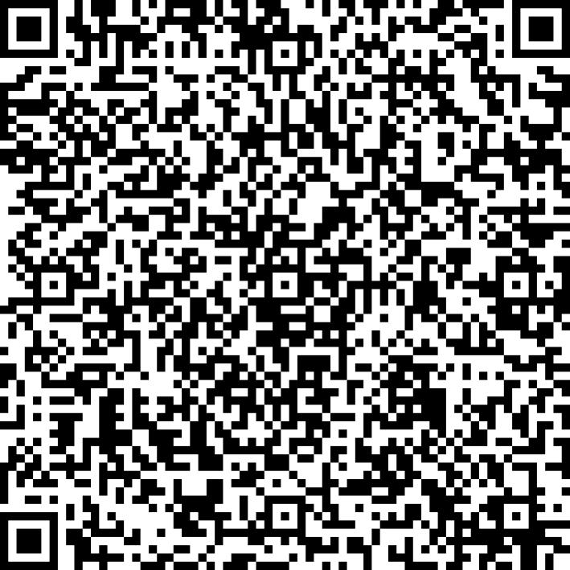
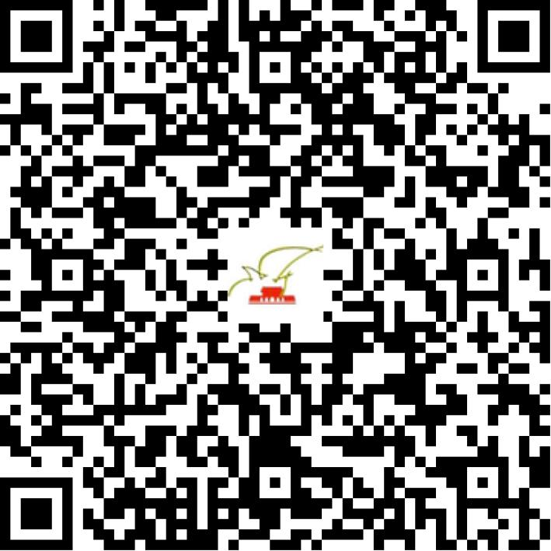

京网文〔2021〕2202-604号

2021 | 年 | 05 | 月 | 20 | 日
名 称 | 北京京欣医疗科技有限公司
住 所 | 北京市海淀区龙岗路51号院4号楼2层71室
法定代表人 | 李振宇
主要负责人
类 型 | 其他有限责任公司
首次发证日期 | 2021年05月20日
有效期 | 2024年05月19日
网站域名 | jingxin-inc.com
经营范围 | 利用信息网络经营表演
发证机关
编号
许可证有效期届满前30日内办理延续，有效期届满未延续的将依法予以注销。

